**Město Rožnov pod Radhoštěm**

**Zastupitelstvo města Rožnov pod Radhoštěm**

**Obecně závazná vyhláška města Rožnov pod Radhoštěm,**

**kterou se stanovují pravidla pro pohyb psů na veřejném prostranství ve městě Rožnov pod Radhoštěm a vymezují prostory pro volné pobíhání psů**

Zastupitelstvo města Rožnov pod Radhoštěm se na svém zasedání dne 17. 9. 2024 usnesením č. 15/15/ZM/17/09/2024 usneslo vydat na základě § 24 odst. 2 zákona č. 246/1992 Sb., na ochranu zvířat proti týrání, ve znění pozdějších předpisů, a v souladu s § 10 písm. d) a § 84 odst. 2 písm. h) zákona č. 128/2000 Sb., o obcích (obecní zřízení), ve znění pozdějších předpisů, tuto obecně závaznou vyhlášku (dále jen „vyhláška“):

**Čl. 1**

**Pravidla pro pohyb psů na veřejném prostranství**

1. Stanovují se následující pravidla pro pohyb psů na veřejném prostranství ve městě Rožnov pod Radhoštěm:[1]
2. na všech veřejných prostranstvích ve městě Rožnov pod Radhoštěm, s výjimkou prostor uvedených v článku 2 této vyhlášky, je možný pohyb psů pouze na vodítku,
3. při akcích konaných na veřejných prostranstvích (zejména shromáždění, kulturní, sportovní a jiné veřejnosti přístupné společenské akce) je možný pohyb psa pouze na vodítku s náhubkem.
4. Splnění povinností stanovených v odstavci 1 zajišťuje fyzická osoba, která má psa na veřejném prostranství pod kontrolou či dohledem.[2]
5. Pravidla stanovená v odstavci 1 se nevztahují na psy při jejich použití dle zvláštních právních předpisů[3] a dále záchranné psy při provádění záchranných prací, psy při doprovodu nevidomých osob a psy používané při výkonu myslivosti.

**Čl. 2**

**Vymezení prostor pro volné pobíhání psů**

1. Pro volné pobíhání psů, které je možné pouze pod neustálým dohledem a přímým vlivem fyzické osoby doprovázející psa, se vymezují prostory uvedené v příloze č. 1, která je nedílnou součástí této vyhlášky.
2. Prostory dle odstavce 1 jsou pro zvýšení právní jistoty osob opatřeny nápisem „Volný pohyb psů“.

**Čl. 3**

**Zrušovací ustanovení**

Zrušuje se obecně závazná vyhláška města Rožnov pod Radhoštěm č. 2/2006, o pravidlech pro pohyb psů na veřejných prostranstvích, ze dne 18. 4. 2006 a obecně závazná vyhláška města Rožnov pod Radhoštěm č. 5/2006, kterou se mění a doplňuje vyhláška č. 2/2006, o pravidlech pro pohyb psů na veřejných prostranstvích, ze dne 5. 9. 2006.

**Čl. 4**

**Účinnost**

Tato vyhláška nabývá účinnosti počátkem patnáctého dne následujícího po dni jejího vyhlášení.

………………………………

Ing. Jan Kučera, MSc., v. r.

starosta………………………………

Mgr. Tomáš Gross v. r.

místostarosta

**Příloha č. 1 k obecně závazné vyhlášce města Rožnov pod Radhoštěm, kterou se stanovují pravidla pro pohyb psů na veřejném prostranství ve městě Rožnov pod Radhoštěm a vymezují prostory pro volné pobíhání psů**

Prostory vymezené pro volný pohyb psů:

* 1. pozemek parcelní číslo 1122/1, katastrální území Rožnov pod Radhoštěm, Valašská ulice, severozápadně za domem č. p. 1696 a 1697 (mapa č. 1)
  2. pozemek parcelní číslo 1250/30 a část pozemku parcelní číslo 1250/31, katastrální území Rožnov pod Radhoštěm, ulice Písečná, severozápadně za domem č. p. 1731 a 1732 (mapa č. 2)
  3. pozemek parcelní číslo 1224/13, katastrální území Rožnov pod Radhoštěm, ulice Kulturní, severně za domem č. p. 1769 (mapa č. 3)
  4. pozemek parcelní číslo 1508/1, katastrální území Rožnov pod Radhoštěm, část horního městského parku, vymezená okrasnou výsadbou a nášlapy (mapa č. 4)
  5. část pozemku parcelní číslo 1291/2, katastrální území města Rožnov pod Radhoštěm, Lázy – ulice Kulturní, plocha naproti garážím (mapa č. 5)
  6. část pozemku parcelní číslo 2123/3 a část pozemku parcelní číslo 2143/3, katastrální území města Rožnov pod Radhoštěm, Lesní ulice – severovýchodně od bytového domu Bečva (mapa č. 6)

*Mapa č.1*

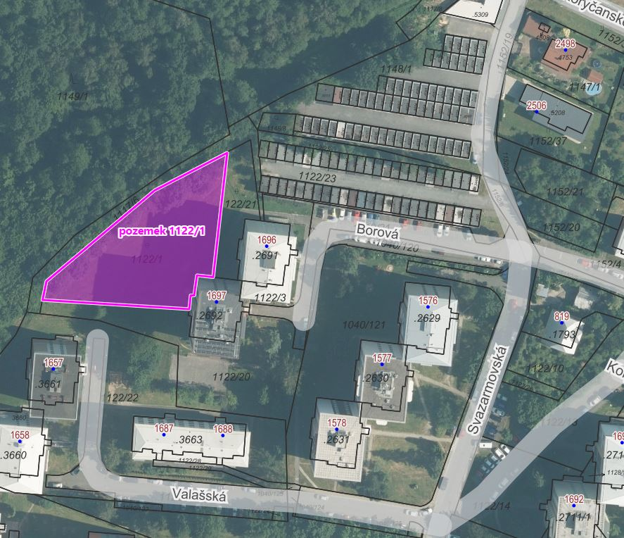

*Mapa č.2*

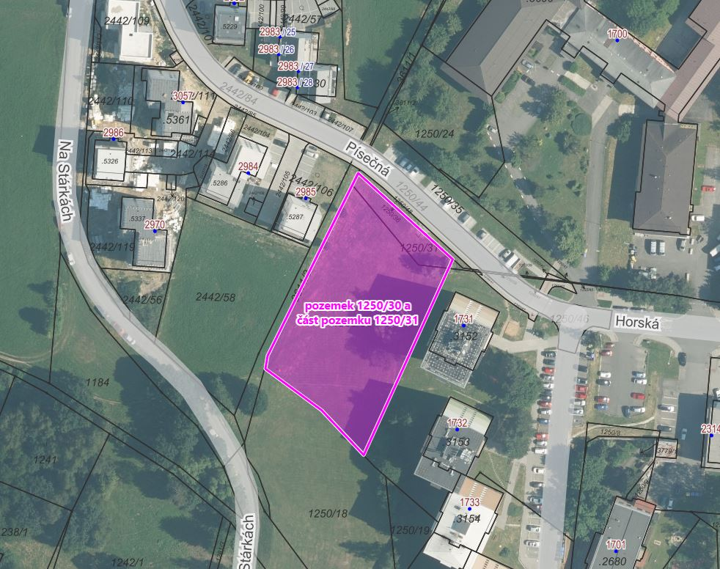

*Mapa č.3*

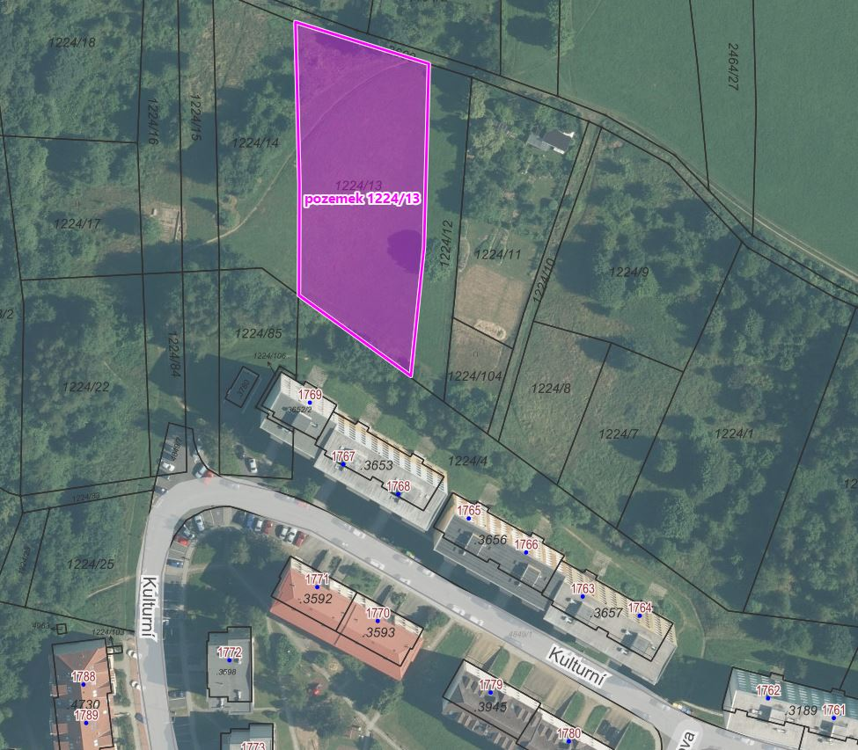

*Mapa č.4*

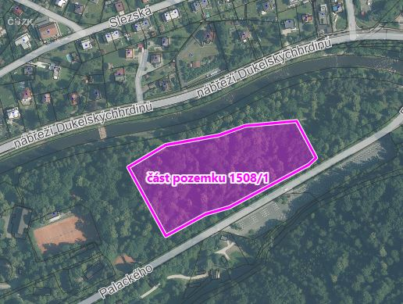

*Mapa č.5*

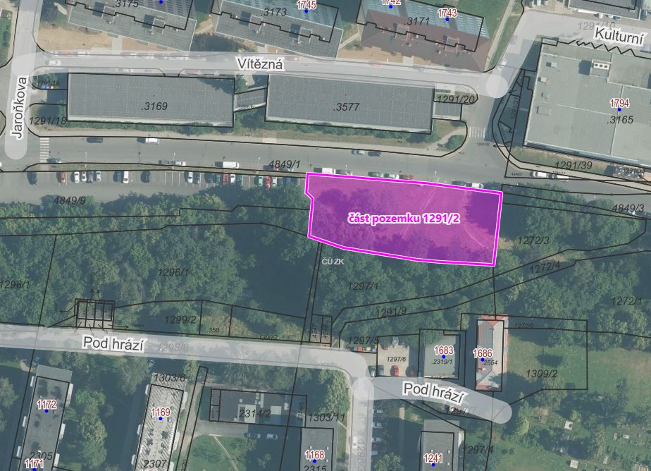

*Mapa č.6*

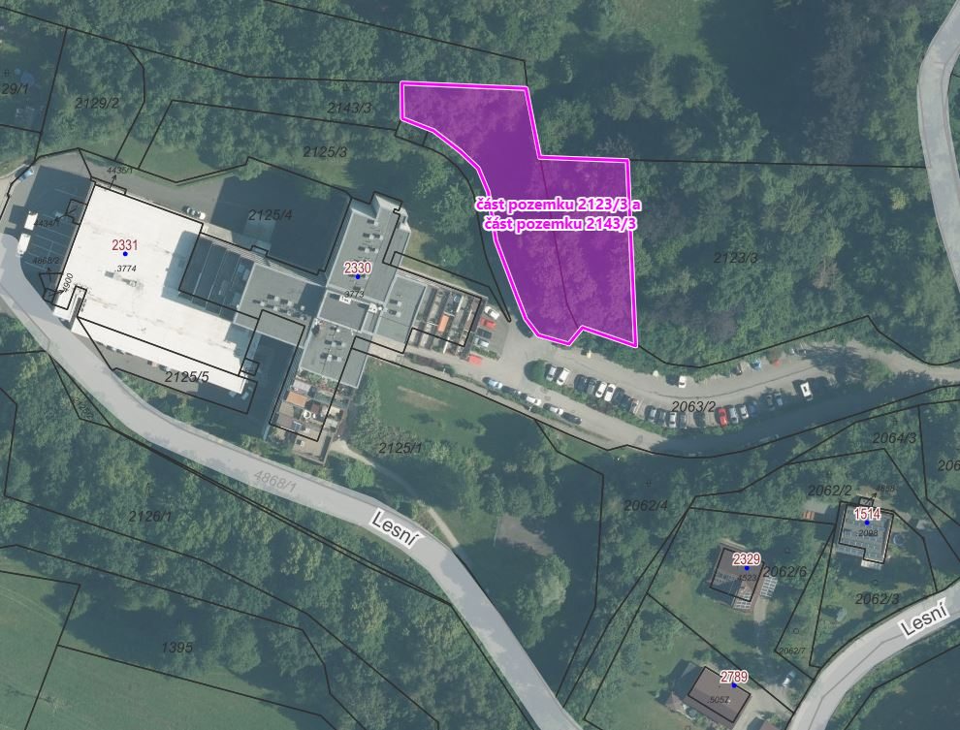

1. Ustanovení § 34 zákona č. 128/2000 Sb., o obcích (obecní zřízení), ve znění pozdějších předpisů.
2. Fyzickou osobou se rozumí např. chovatel psa, vlastník psa či jiná doprovázející osoba. Odchyt toulavých a opuštěných zvířat řeší např. § 42 zákona č. 166/1999 Sb., o veterinární péči a o změně některých souvisejících zákonů (veterinární zákon), ve znění pozdějších předpisů. Problematiku upravují rovněž další zvláštní právní předpisy, např. zákon č. 89/2012 Sb., občanský zákoník, ve znění pozdějších předpisů.
3. Např. zákon č. 273/2008 Sb., o Policii České republiky, ve znění pozdějších předpisů, nebo zákon č. 553/1991 Sb., o obecní policii, ve znění pozdějších předpisů.